深 圳 大 学 实 验 报 告

课程名称： 基于Web的编程

实验项目名称： CSS综合实验

学院： 计算机与软件学院

专业：

指导教师： BASKER GEORGE

报告人： 学号： 班级：

实验时间： 2025年04月08日至05月03日

实验报告提交时间：

教务处制
实验目的与要求：
目的：能够使用HTML+CSS，构思并设计、实现内容丰富、样式精美的页面和动效。
要求：1、综合运用各种CSS选择器和声明，设计布局良好、样式精美的页面；
2、使用CSS设计实现动画效果
方法、步骤：
要完成本实验，依据实验要求进行分解，需要完成的实验步骤是：
- 完成上机实验，包括
  - 创意名片
  - 阅读器页面
  - 盒子
  - 博客首页
  - 加载动画
  - 添加到购物车
  - 转场效果
  - 学习主页
- 设计并实现某主题网站首页，包括
  - 构思、设想
  - 设计实现
  - 效果呈现
  - 思考小结
特别注意：
- 不要贴大篇幅的源码，连续代码行不超过20行。
- 不要贴大体积的图片，最后提交的文档不能超过20M。
- 作业提交：提交doc或pdf文件任一即可，无需提交源代码；
- 特别注意：提交文件不要打包，不要超过20M（高分辨率截图容易导致一个文件几百M，特别注意不要出现这种情况）
实验过程及内容：
- 上机实验完成情况：
  - 创意名片
    - 实验过程（包括是否遇到问题及如何解决）
    - 实验结果
  - 阅读器页面
    - 实验过程（包括是否遇到问题及如何解决）
    - 实验结果
  - 盒子
    - 实验过程（包括是否遇到问题及如何解决）
    - 实验结果
  - 博客首页
    - 实验过程（包括是否遇到问题及如何解决）
    - 实验结果
  - 加载动画
    - 实验过程（包括是否遇到问题及如何解决）
    - 实验结果
  - 添加到购物车
    - 实验过程（包括是否遇到问题及如何解决）
    - 实验结果
  - 转场效果
    - 实验过程（包括是否遇到问题及如何解决）
    - 实验结果
  - 学习主页
    - 实验过程（包括是否遇到问题及如何解决）
    - 实验结果
- 设计并实现某主题网站首页，包括
  - 构思、设想
    - 背景应用构思
以“智能对话助手的历史、现状与未来”或“我喜欢的XXX”为主题，精心设计一个内容丰富、与主流网站首页相似的静态页面，从多个侧面，详细介绍Chatbot或你喜欢的某个东西，对主题进行介绍。
    - 个人中心页面设想
在2.1.1的应用系统背景下，你将如何设计该网站的首页，包括该页面应包括什么内容、突出什么元素等。
  - 设计实现
针对2.1.2的设想情况，你是如何设计并实现该页面的。请结合“代码片段”选取要点进行介绍。
  - 效果呈现
最终的实现效果结果（注意控制图片大小和分辨率，1张图不要超过10M）
  - 思考小结
与常见各种“网站首页”对比，你自己如何评价上述“网站首页”。

实验结论：
- 完成实验后，当你看到自己刚做完网站首页，你有何感想？

心得体会：

主要说明你对CSS的理解和整体感受。
指导教师批阅意见：

成绩评定：
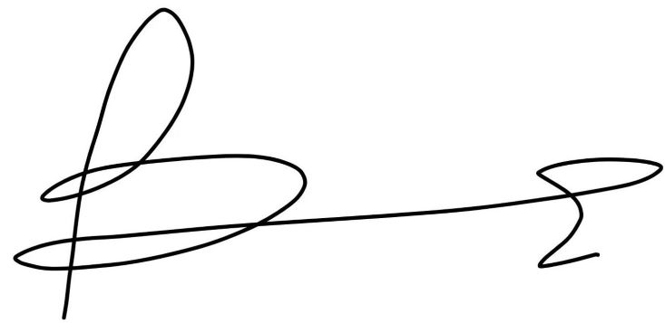
指导教师签字：Basker George
2025年05月08日

